ชื่อผลงาน Optimal Septic Shock Caring , perspective from ICU nurse in Nodal Hospital
ชื่อ-สกุล ผู้นำเสนอผลงาน นางศิริเกษ สีหะวงษ์ ตำแหน่ง พยาบาลวิชาชีพชำนาญการ
สถานที่ติดต่อกลับ/โทรศัพท์ หอผู้ป่วยหนัก โรงพยาบาลกันทรลักษ์ อำเภอกันทรลักษ์
จังหวัดศรีสะเกษ
เบอร์โทร 045-965020 ต่อ 1316 มือถือ 0624169187
หลักการและเหตุผล
ภาวะติดเชื้อในกระแสเลือด เป็นภาวะวิกฤตที่มีความสำคัญ เนื่องจากการติดเชื้อและกระบวนการอักเสบที่เกิดขึ้นอย่างรุนแรงและต่อเนื่องนั้น จะทำให้เกิดภาวะช็อกจากการติดเชื้อ(Septic shock ) ส่งผลทำให้อวัยวะล้มเหลวหลายระบบ (Multiple organ dysfunction) นับเป็นปัญหาสาธารณสุขที่พบบ่อยและมีอัตราการเสียชีวิตสูงถึง 1 ใน 4 ของผู้ป่วยที่มีภาวะติดเชื้อในกระแสเลือดทั้งหมด ซึ่งมีความเสี่ยงสูงต่อการเกิดความพิการและเสียชีวิต รวมถึงการเกิดภาระขาดทุนของโรงพยาบาลที่รุนแรงมากขึ้น
โดยพบว่า ในปีพ.ศ. 2560 มีผู้เสียชีวิตจากภาวะติดเชื้อในกระแสเลือดทั่วโลก จำนวน 11 ล้านราย ในประเทศไทย มีผู้ป่วยติดเชื้อในกระแสเลือดsepsis) ประมาณ 175,000 ราย ต่อปี และมีผู้ป่วยติดเชื้อในกระแสเลือด(sepsis) เสียชีวิตประมาณ 45,000 ราย ต่อปี(กองตรวจราชการ กระทรวง สาธารณสุข,2562) ในประเทศไทยพบอุบัติการณ์ของภาวะติดเชื้อในกระแสเลือดเป็นสาเหตุการเสียชีวิต อันดับ1ของผู้ป่วยในโรงพยาบาลและมีแนวโน้มเพิ่มมากขึ้น โดยพบว่าในปี พ.ศ. 2563 - 2567 จำนวน 75,209, 72,647และ79,088 ราย ตามลำดับ หรือพบว่าผู้ป่วย Sepsis 1 ราย เกิดขึ้นทุกๆ3นาทีและผู้ป่วย Sepsis เสียชีวิต 5 รายทุก1ชั่วโมง โดยอัตราตาย ผู้ป่วยติดเชื้อในกระแสเลือดแบบรุนแรงในประเทศไทยปีงบประมาณ พ.ศ. 2563-2565 อยู่ที่ร้อยละ 31.91, 34.09 และ 35.35 ตามลำดับ (รายงาน HDC กระทรวงสาธารณสุข,2565)
โรงพยาบาลกันทรลักษ์ ปี พ.ศ. 2566 - 2568 พบร้อยละการเสียชีวิตของผู้ป่วยในติดเชื้อในกระแสเลือด ดังนี้ 13.38 , 11.56 และ 15.9 ตามลำดับถึงแม้จะผ่านเกณฑ์ที่น้อยกว่าร้อยละ 26 แต่พบว่ามีแนวโน้มที่สูงขึ้นซึ่งถือได้ว่าเป็นภัยคุกคามต่อคุณภาพการรักษาภาวะติดเชื้อทั้งปัจจุบันและอนาคต จากสถานการณ์ดังกล่าว ทีมผู้นำเสนอ จึงได้พัฒนารูปแบบการดูแลผู้ป่วยติดเชื้อกระแสเลือดขึ้นมา ทั้งนี้ เพื่อเป็นการดูแลผู้ป่วยติดเชื้อในกระแสเลือด ให้เกิดประสิทธิภาพและประสิทธิผลสูงสุด รวมถึงเป็นการปฏิบัติงานที่สอดคล้องกับนโยบายของกระทรวงสาธารณสุข

วัตถุประสงค์
1. เพื่อพัฒนารูปแบบการดูแลผู้ป่วยที่มีภาวะติดเชื้อในกระแสเลือด หอผู้ป่วยหนักวิกฤต โรงพยาบาลกันทรลักษ์
2. เพื่อให้ผู้ป่วย Sepsis ได้รับการดูแลตามมาตรฐาน CPG Sepsis
3. เพื่อศึกษาผลลัพธ์การดูแลผู้ป่วย Sepsis/Septic shock
กิจกรรมการพัฒนา การดำเนินงาน โดยใช้หลักแนวคิด PDCA แบ่งเป็น 4 ระยะ ได้แก่
ระยะที่ 1 Plan : ทบทวนข้อมูลและอุบัติการณ์ต่างๆ
1.1 ประชุมปรับเปลี่ยนตำแหน่งทีมสหวิชาชีพในคณะกรรมการ PCT sepsis เพื่อปรุงระบบบริการ
1.2 ทีมสหวิชาชีพ ทบทวนกรณีศึกษาปัจจัยที่ส่งผลต่อ การดูแลผู้ป่วย Sepsis/ Septic shock / Death case ที่การรักษาไม่เป็นไปตามเป้าหมาย เพื่อเก็บข้อมูลสำคัญในการพัฒนา
1.3 ทีมสหวิชาชีพร่วมทบทวนกระบวนการดูแลผู้ป่วย Sepsis โดยนำการทบทวนเวชระเบียนดังกล่าวมาทำ Proxy , Driver diagram เพื่อหา care process ที่เป็นปัญหา และปรับปรุง care process ดังกล่าวโดยใช้แนวทางการดูแลของ Sepsis Guideline เดิม ร่วมกับแนวทางการดูแลรักษาล่าสุดปี 2568 เพื่อปรับปรุงกระบวนการรักษาและปิดช่องว่างของกระบวนการที่ได้หาไว้ในข้างต้น

***พัฒนาแนวทางการดูแลผู้ป่วย Sepsis / Septic Shock โดยใช้ NEWS score (National Early warning score)
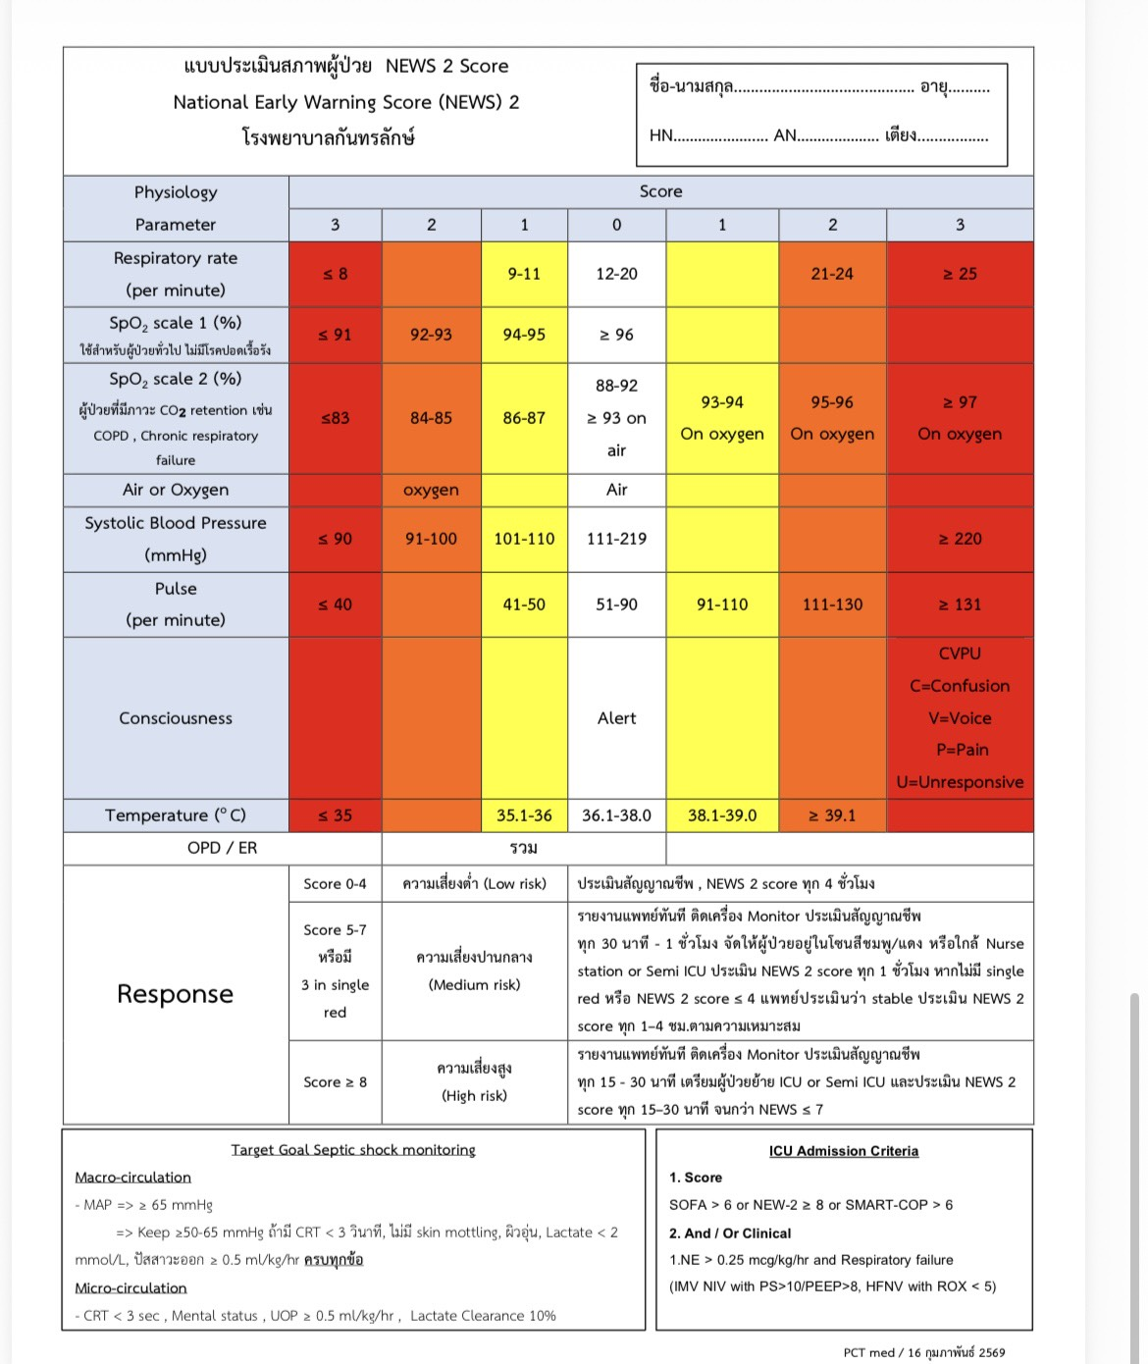

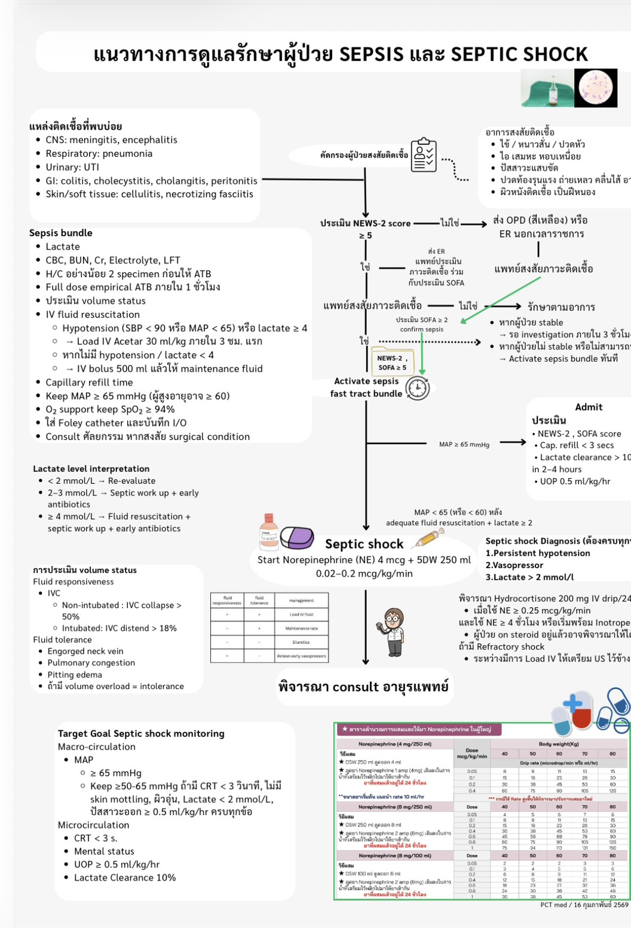

ระยะที่ 2 Do : ลงมือปฏิบัติตามที่ได้วางแผนไว้
2.1 ทีมสหวิชาชีพ ปรับแนวทางปฏิบัติการดูแลผู้ป่วย Sepsis / Septic Shock ตามมาตรฐานการดูแลผู้ป่วย ตามมาตรฐานวิชาชีพ ให้เป็นปัจจุบัน
2.2 ประชุมและสื่อสารแนวทางปฏิบัติ ในการดูแลผู้ป่วย Sepsis / Septic Shock แก่บุคลากรในทีมให้เป็นแนวทางเดียวกัน
2.3 จัดระบบบริการ การบริหารเตียง ICU รองรับผู้ป่วย Sepsis / Septic Shock
2.4 พัฒนาศักยภาพในการดูแลผู้ป่วยกึ่งวิกฤติ เนื่องจากเตียงวิกฤติมีจำนวนจำกัด การที่ทำให้ผู้ป่วยสามารถได้รับการดูแลรักษาตามมาตรฐานที่ทำได้จริงนั้น เพื่อลดการอัตราการเสียชีวิต และลดการส่งต่อเข้า ICU จึงวางแผนเปิด Semi-ICU โดยพัฒนาบุคลากร จัดอัตรากำลัง อาคารสถานที่เพื่อรองรับและสามารถดูแลผู้ป่วยในระยะวิกฤตและกึ่งวิกฤต (level 2 - 3)
ระยะที่ 3 Check : วิเคราะห์ข้อมูลหลังจากที่ได้ลงมือปฏิบัติ
ประชุมผลลัพธ์การดำเนินการ ในการดูแลผู้ป่วย Sepsis / Septic Shock หลังใช้ Guide line ใหม่ ทุกเดือนในไตรมาสแรก และทุกไตรมาสจนครบปีงบประมาณ

ระยะที่ 4 Act : หาโอกาสในการพัฒนา ต่อยอดผลงานให้ได้ผลลัพธ์ที่ดีขึ้น
พัฒนาแนวทางการดูแลผู้ป่วย Sepsis / Septic Shock เพื่อปิดช่องว่าง และมีการเพิ่มการประเมิน ROX index สำหรับผู้ป่วยที่ใช้เครื่องมือ HHHFNC (Heated Humidified High Flow Nasal Cannula) เพื่อลดโอการการแย่ลงระหว่างใช้เครื่องมือและลดการล่าช้าของการใส่ท่อช่วยหายใจ
ผลการดำเนินงาน
ตัวชี้วัด | เป้าหมาย | Guide line เดิม | Guide line ใหม่
1. อัตราผู้ป่วย Septic Shock ได้รับสารน้ำเพียงพอภายใน 1 ชั่วโมง | > 80% | 86.23 | 95.20
2. อัตราผู้ป่วยที่มีภาวะ Sepsis ได้รับยาต้าน  จุลชีพภายใน 1 ชั่วโมง | > 80% | 100 | 100
3. ร้อยละการเสียชีวิตของผู้ป่วยในจากภาวะ  ติดเชื้อในกระแสโลหิต | < 30% | 15.90 | 7.43
4. อัตราการทำH/C ก่อนให้ Antibiotic | 100% | 100 | 100
5. อัตราผู้ป่วยได้รับการดูแลใน ICU ภายใน  3 ชั่วโมง | > 80% | 82.91 | 92.57

บทเรียนที่ได้รับ
1. ความท้าทาย ในการดูแลผู้ป่วยวิกฤตได้ทันท่วงที ในสภาวการณ์ที่บุคลากร สถานที่ และอุปกรณ์การแพทย์ที่มีอยู่อย่างจำกัด
2. ความรุนแรงของโรค สามารถบรรเทาลงได้ หากได้รับการดูแลที่เหมาะสมและครอบคลุมกระบวนการรักษา
3. ความมุ่งมั่น ตั้งใจของทีมสหวิชาชีพ ส่งผลให้เกิดแรงพัฒนาทางด้านสาธารณสุข
โอกาสพัฒนา
1. การขยายสมรรถนะเฉพาะด้านการดูแลรักษาผู้ป่วยหนักวิกฤตอายุรกรรมที่มีภาวะ septic shock สู่หอผู้ป่วยและภาควิชาอื่น เพื่อรองรับผู้ป่วยหนักที่มีแนวโน้มและความหลากหลายเพิ่มมากขึ้น
2. การกำกับทางการพยาบาลอย่างต่อเนื่อง เพื่อการดำรงไว้ซึ่งคุณภาพของการบริการ และเพื่อก่อให้เกิดวัฒนธรรมของการรักษาใหม่ที่ปลอดภัยของภาวะ sepsis/septic shock
เอกสารอ้างอิง
กระทรวงสาธารณสุข. อัตราตายผู้ป่วยติดเชื้อในกระแสเลือดแบบรุนแรงชนิด.[อินเทอร์เน็ต].2569. [เข้าถึงเมื่อ 1 พฤษภาคม 2569].เข้าถึงได้จาก https://hdcservice. moph.go.th/hdc/main/index.php
สมพร รอดจินดา.(2563). การพัฒนาระบบการดูแลผู้ป่วยติดเชื้อในกระแสเลือดโรงพยาบาลน่าน. วารสารพยาบาลโรคหัวใจและทรวงอก,31(1),212-230.
อังคณา เกียรติมานะโรจน์.(2564). การพัฒนารูปแบบการดูแลผู้ป่วยที่มีภาวะติดเชื้อในกระแสเลือด โรงพยาบาลวาปีปทุม. วารสารวิชาการส านักงานสาธารณสุขจังหวัดมหาสารคาม,5(9),27-43.
World Health Organization. (2010).Monitoring the Building Blocks of Health Systems: A Handbook of Indicators and Their Measurement Strategies. Geneva: WHO Document Production Servicves.

